全国2005年1月高等教育自学考试
混凝土结构设计试题
课程代码：02440
一、填空题(每空1分，共24分)
1.结构在规定的时间内，在规定的条件下，完成预定功能的能力，称为_____________。
2.结构或构件丧失稳定(如压曲)的情况应为不满足_____________极限状态。
3.屋盖支撑通常包括_____________、_____________和_____________。
4.排架的计算简图假定：(1)_____________(2)_____________(3)_____________。
5.对于一般的排架，常用的荷载组合有_____________、_____________和_____________。
6.多层框架在竖向荷载作用下的近似内力计算中，假定框架_____________，同时还假定_____________。
7.多层框架在水平荷载作用下的近似内力计算方法—D值法，实际上是对反弯点法中_____________和_____________进行了修正。
8.在水平荷载作用下结构的水平位移曲线大致有三种型式：_____________、_____________和_____________。
9.我国《抗震规范》规定的计算水平地震的方法有三种。即_____________、_____________和_____________。
10.在框架结构的抗震设计中，框架梁的受压区计算高度x与梁截面的有效高度h₀的比值x/h₀，对于一级框架梁要满足_____________，二、三级框架梁要满足_____________，四级框架梁则_____________。
二、单项选择题(在每小题的四个备选答案中，选出一个正确答案，并将正确答案的序号填在题干的括号内。每小题2分，共16分)
1.在计算结构构件承载力时引入的与建筑物安全等级有关的分项系数称为结构重要性系数。对于安全等级是二级的结构构件，该结构重要性系数是( )。
A.1.1 B.1.0
C.0.9 D.0.8
2.活荷载有标准值、组合值及准永久值三种，下列场合要用活荷载、准永久值的为( )。
A.梁的抗弯承载力计算
B.梁在荷载的长期效应下的挠度验算
C.梁在荷载的短期效应下的挠度验算
D.梁在荷载的短期效应下的裂缝宽度验算
3.在设计厂房结构吊车荷载时，根据吊车达到其额定起吊值的( )，将吊车工作制度分为轻级、中级、重级和超重级四种工作制。
A.50% B.2倍
C.频繁程度 D.大小
4.在计算单层厂房排架的风荷载时，柱顶至屋脊的屋盖部分的风荷载可以取均布，但其对排架的作用则按作用在柱顶的水平集中力考虑。这时的风压高度变化系数对于有矩形天窗时应该取( )。
A.柱顶标高的 B.屋脊标高的
C.柱顶到屋脊中点标高的 D.天窗檐口处的
5.对于现浇楼盖的边框架梁，其截面惯性矩I应该取( )。(I₀为矩形截面梁的截面惯性矩)
A.1.5I₀ B.2.0I₀
C.1.25I₀ D.1.2I₀
6.按照《高层规范》，宜进行结构整体稳定性验算的高层建筑结构的高宽比范围是( )。
A.≤5 B.≥5
C.≥3 D.≥6
7.在框架—剪力墙结构体系中，横向剪力墙宜布置在结构单元的中间区段内，当建筑平面纵向较长时，不宜集中在两端布置剪力墙，从结构概念考虑，下列( )项理由是正确的。
A.减少结构扭转的影响
B.减少水平地震作用在结构单元的中间区段产生的内力
C.减少温度、收缩应力的影响
D.减小水平地震力
8.为了实现三水准的抗震设防要求，对一般(指大多数)钢筋混凝土高层建筑所采用的两个阶段设计步骤，以下( )项是正确的。
A.初步设计与施工图设计
B.多遇地震作用下的承载力与变形验算，通过概念设计和构造措施满足“大震不倒”的要求
C.弹性阶段设计与塑性阶段设计
D.除进行多遇地震作用下承载力与变形验算外，并宜进行罕遇地震作用下薄弱层弹塑性变形验算
三、简答题(每小题4分，共12分)
1.试画出短牛腿的计算简图并写出正截面承载力计算公式。
2.作用在建筑物上的水平地震作用与水平风荷载作用有什么区别?
3.什么是柱子的轴压比?抗震结构中为什么要限制柱子的轴压比?
四、论述题(每小题6分，共12分)
1.试述单层厂房柱子内力组合时的注意点。
2.在框架结构的抗震设计中如何保证“强柱弱梁”?试以一、二级框架说明。
五、计算题(每小题9分，共36分)
1.某单层厂房现浇柱下独立锥形扩展基础，已知由柱传来基础顶面的轴向压力设计值N=3900kN，弯矩设计值M=1700kNm，剪力设计值V=60kN。基础的高度 h=1500mm，基础埋深2.0m，地基土承载力设计值f=420kN/m²，基础及其上回填土的平均容重 γ_{m}=20kN/m³。试求基础底面积。
2.如图1所示的某一单跨等高排架，左柱A与右柱B是相同的，柱子总高度为H₂=13.2m,上柱高度H₁=4m。左柱A和右柱B在牛腿面上分别作用有M₁=103kNm,M₂=60kNm的力矩。已知当柱子下端是固定端，上端是水平不动铰支座，在牛腿面上作用有M时，水平不动铰支座的水平反力R=C₃·$\frac{M}{H_{2}}$，C₃=1.26。请画出柱子A和柱子B的弯矩图，并标明柱底截面的弯矩值。
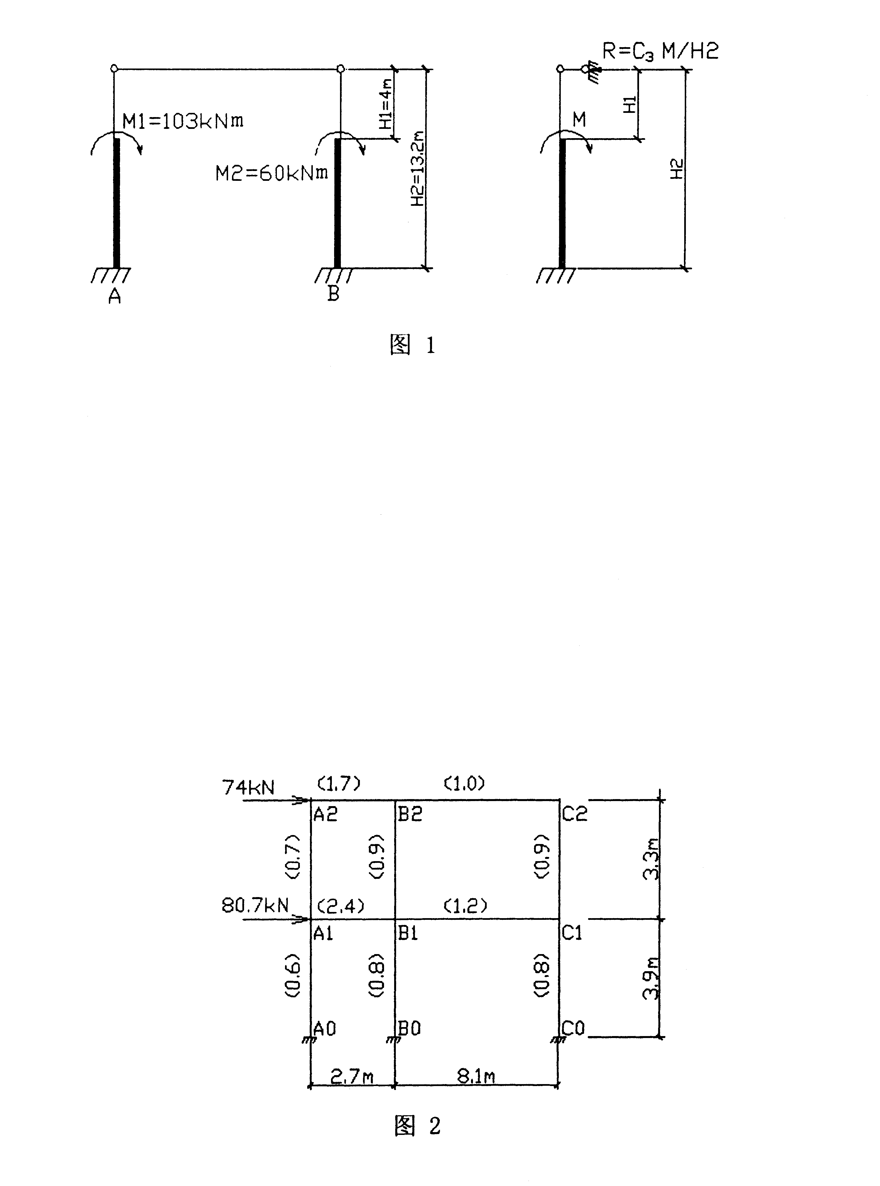
3.某两层两跨框架的计算简图如图2所示，试用反弯点法求该框架各杆件的端弯矩并画出弯矩图。(图中括号内的数值为该杆件的线刚度)
4.某三层钢筋混凝土框架，计算简图如图3所示。基本自振周期T₁=0.381s,Ⅱ类场地，8度近震，场地特征周期T_{g}=0.30s。8度多遇地震水平地震影响系数最大值$α$_{max}=0.16。各层质点重力荷载代表值如图所示，底层高度为5m，其它各层高度均为4m。试用底部剪力法计算多遇地震作用下各层质点的水平地震作用标准值。(当T>T_{g}时，水平地震影响系数α=${\left(\frac{T_{g}}{T}\right)}^{0\text{.}9}$α_{max})
